1 引言 2
1.1 编写目的 2
2 程序系统的结构 2
2.1 导航系统 2
2.1.1 坐标处理 3
2.1.2 角色控制 3
2.2 好友系统 4
2.2.1 角色信息获取模块 4
2.2.2 信息处理模块 5
2.2.3 好友显示模块 5
2.2.4 好友列表模块 6
3导航系统设计说明 6
3.1 程序描述 6
3.1.1 坐标处理模块 7
3.1.2 导航地图 7
3.1.3 角色控制模块 8
4 好友系统设计说明 8
4.1 程序描述 8
4.1.1 角色信息获取模块 9
4.1.2 信息处理模块 9
4.1.3 好友显示模块 10
4.1.4 好友列表模块 10

详细设计说明书（导航系统、好友系统）

引言

编写目的
针对前门大街项目中的导航系统和好友系统进行功能分析、设计，本文档的读者是项目策划、设计和评审人员。

程序系统的结构

导航系统
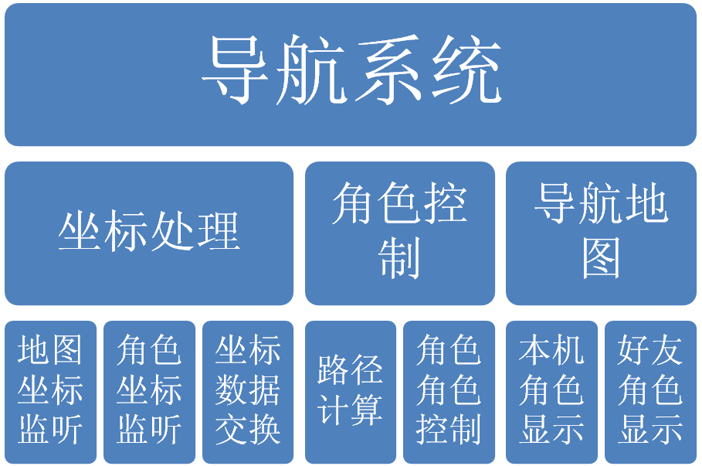

坐标处理
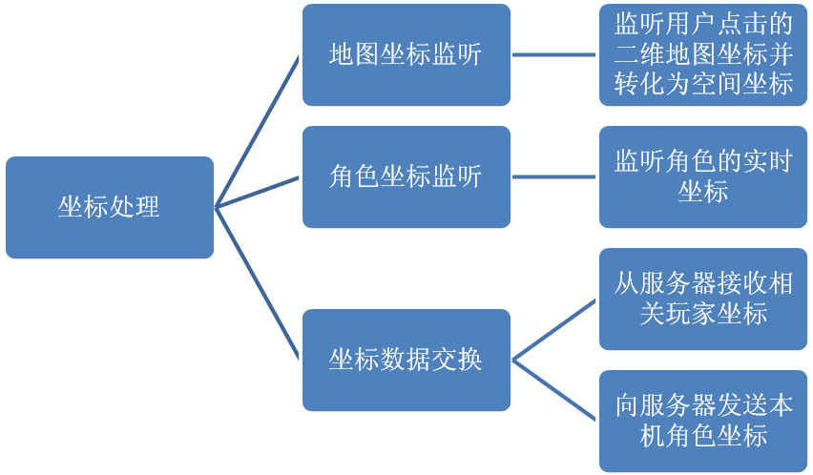

角色控制
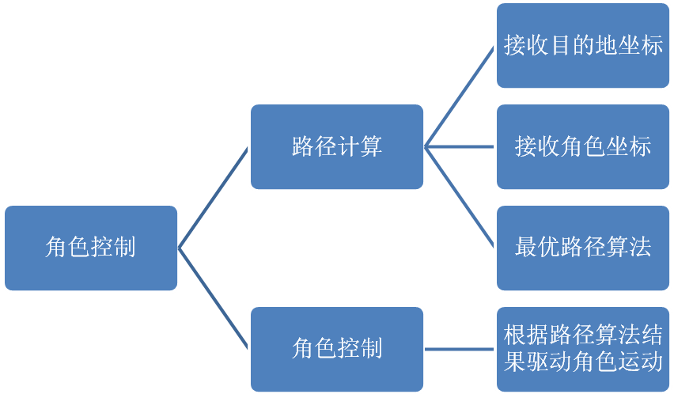

好友系统
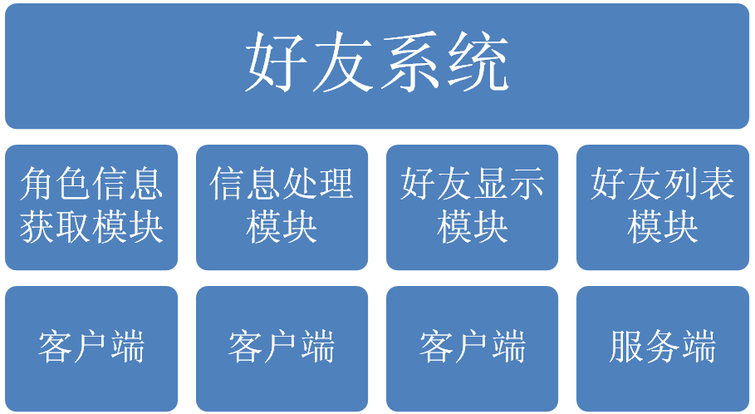

角色信息获取模块
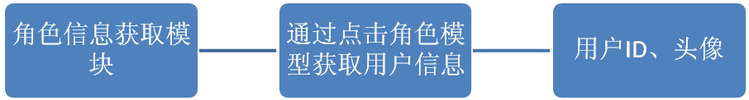

信息处理模块
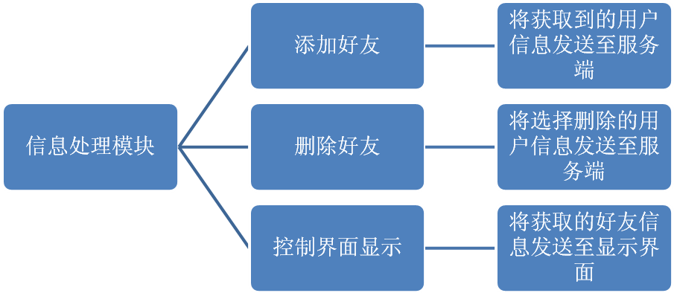

好友显示模块
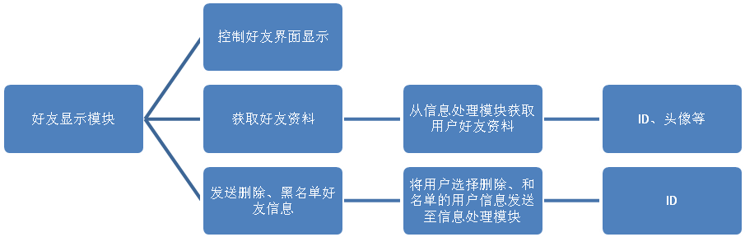

好友列表模块
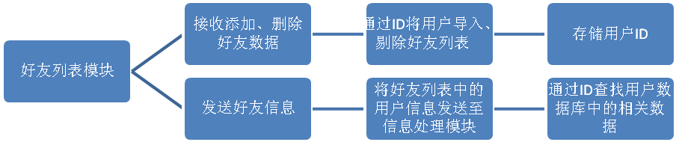

3导航系统设计说明

程序描述
导航系统的主要功能是完成导航地图的显示以及用户点击地图确定导航目标后驱动角色移动至目标地。
导航系统主要包：导航地图、坐标处理模块和角色控制模块。

坐标处理模块
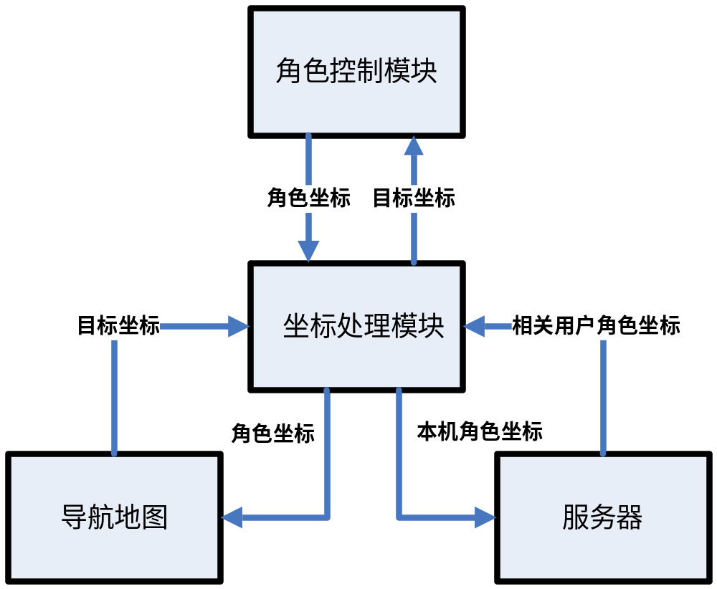
坐标处理模块负责相关的坐标数据处理，包括：
1．接收角色控制模块发送的本机角色的实时坐标、导航地图发送的目标位置坐标、服务器发送的相关角色坐标；
2． 将本机角色坐标和相关角色坐标转化为二维地图坐标，发送给导航地图；
3．将本金角色的实时坐标按数据包的格式进行封装发送给服务器；
4．将导航地图发送的目标位置二维地图坐标转化为三维空间坐标发送给角色控制模块。

导航地图
导航地图的功能有：
- 监听用户在地图上的点击位置的二维地图坐标；
- 向坐标处理模块发送目标位置的二维地图坐标；
- 接收坐标模块发送的本机角色和相关角色的二维地图坐标；
- 根据角色的二维地图坐标控制导航地图上标记点的显示。

角色控制模块
角色控制模块，包括：
- 向坐标处理模块发送本机角色的实时坐标；
- 接收坐标处理模块发送的目标位置坐标；
- 根据当前角色坐标和目标位置坐标计算出最优路径；
- 控制角色根据最优路径运动到目标地点。（可选）

好友系统设计说明

程序描述
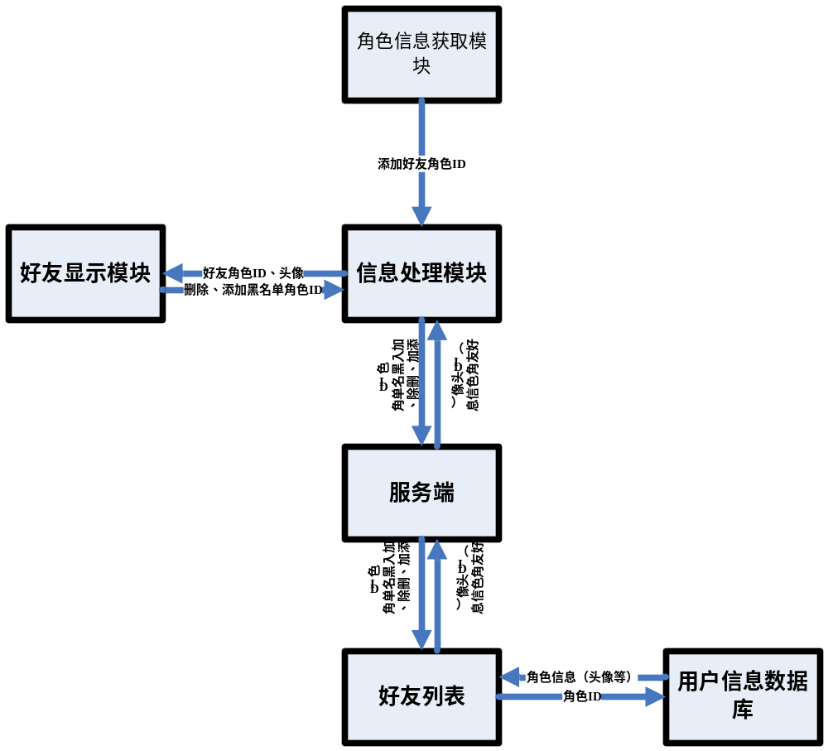 完成用户进行的好友相关的操作，如添加、删除、加入黑名单等操作。分为：角色信息获取模块、信息处理模块、好友显示模块和好友列表模块。其中ID用字符串存储、头像以索引值存储。

角色信息获取模块
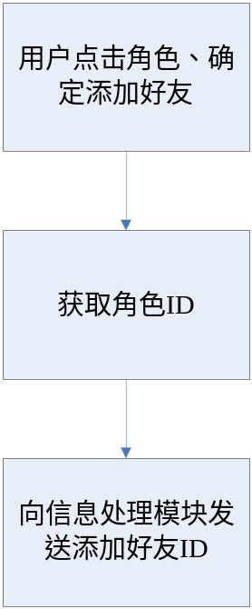

当用户在场景中选择添加某一角色为好友时，根据点选的角色模型获取相关用户信息（如ID）发送至信息处理模块。

信息处理模块
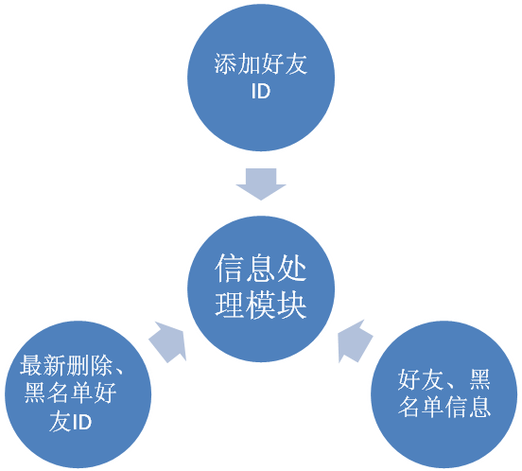
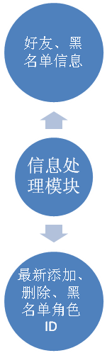
处理好友相关操作需要的数据，作为一个数据的中转模块。

好友显示模块

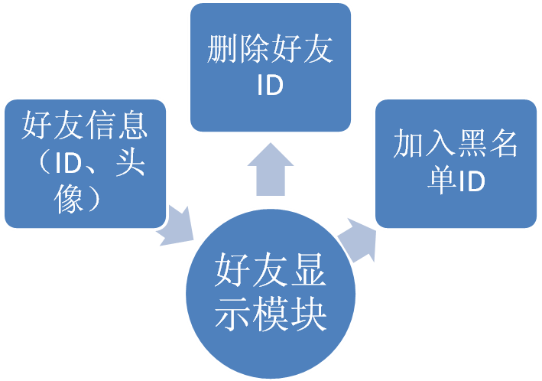
用来控制好友界面的显示，并完成删除和加入黑名单功能。
好友界面显示好友的ID、头像信息。ID直接根据接收到的字符串显示，头像则根据头像索引值从头像数据库中读取。

好友列表模块
接收客户端发送的好友添加、删除、加入黑名单信息，在服务端完成好友列表的存储、修改功能，并向客户端发送好友相关信息，如：ID、头像。好友列表仅存储ID数据，在发送好友信息前通过ID查找相关用户信息，然后进行信息发送。

